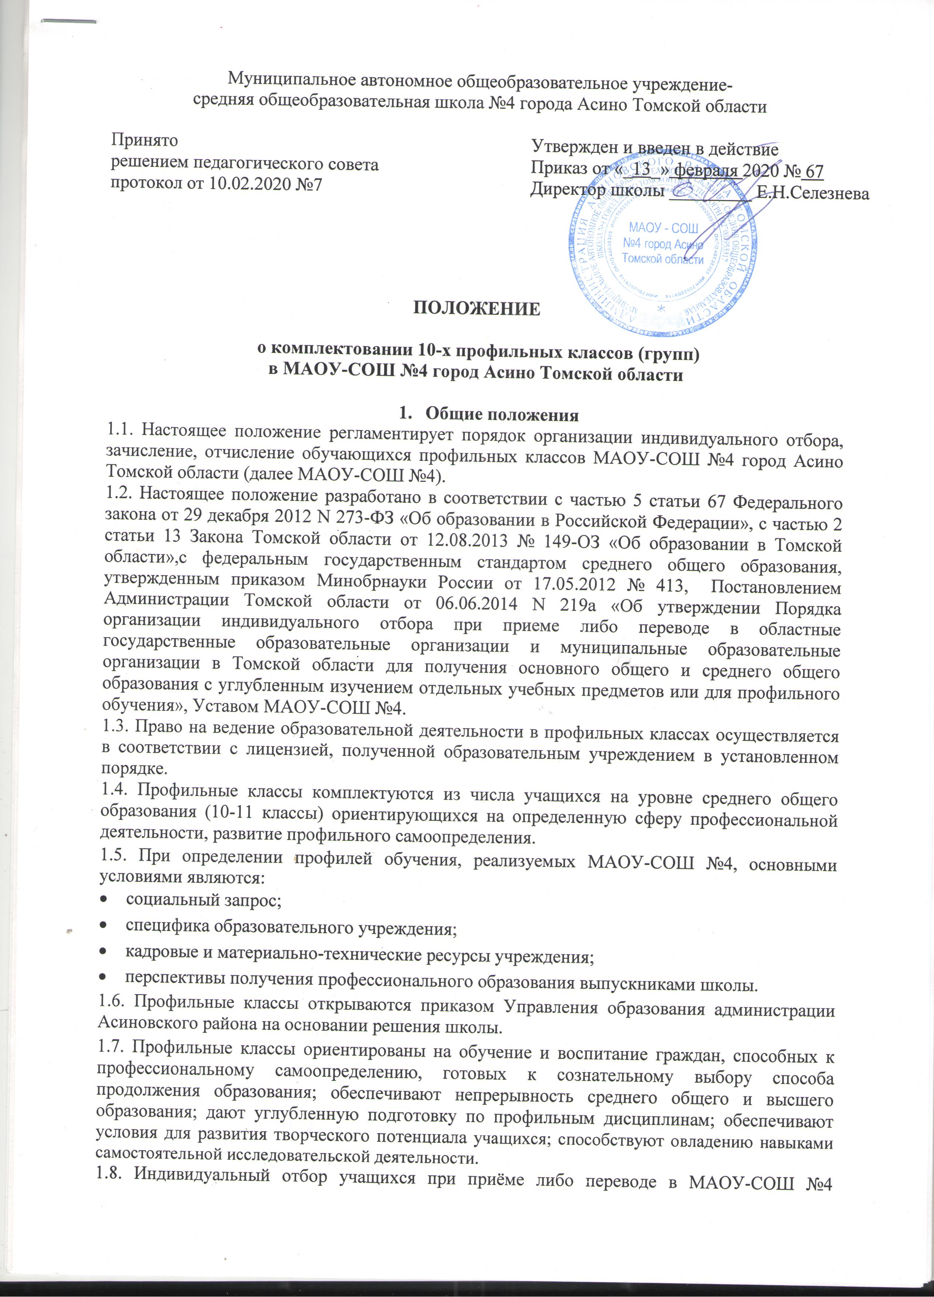осуществляется в целях наиболее полного удовлетворения потребностей учащихся и допускается при наличии/создании класса/классов (групп) профильного обучения.

- Порядок работы приёмной комиссии
по комплектованию профильных классов (групп).
2.1. Порядок организации индивидуального отбора при приёме либо переводе в государственные и муниципальные образовательные организации для профильного обучения в общеобразовательную организацию (формы, сроки, перечень документов, которые родители вправе предоставить) является составной частью порядка приема обучающихся и определяется МАОУ-СОШ №4 самостоятельно в соответствии с действующим законодательством Российской Федерации.
2.2. Прием выпускников 9 классов в 10 профильные классы (группы) осуществляется приемной комиссией по комплектованию профильных классов (групп) (далее – приемная комиссия), созданной приказом директора общеобразовательного учреждения. Председателем приемной комиссии является заместитель директора по УВР, курирующий профильное обучение.
2.3. В состав приемной комиссии входят педагогические работники школы, в том числе классные руководители выпускных 9 классов и 10-х профильных классов, педагог-психолог, представители Управления образования администрации Асиновского района и Управляющего Совета школы (от родительской общественности).
2.4. Для зачисления в 10-е профильные классы (группы) МАОУ-СОШ №4 выпускники 9-х классов и их родители (законные представители) представляют в приемную комиссию не позднее 30 июня текущего года следующие документы:
2.4.1.Заявление родителей (законных представителей) о приеме в профильный класс (группу) на имя директора школы по форме (приложение № 1).
2.4.2. Копию аттестата об основном общем образовании.
2.4.3. Результаты государственной (итоговой) аттестации экзаменов по выбору по профильным предметам в форме ОГЭ, согласно заявленному профилю (приложение № 2).
2.4.4. Портфолио достижений учащихся.
2.5. Экспертиза представленных документов проводится согласно установленному порядку (приложение № 3).
2.6. Приемная комиссия школы регистрирует документы, представленные выпускниками
9-х классов и их родителями (законными представителями), в журнале приѐма заявлений в10-е профильные классы (группы).
2.7. После регистрации заявления заявителю выдается документ, содержащий следующую информацию:
- входящий номер заявления;
- перечень представленных документов и отметка об их получении, заверенная подписью
секретаря или ответственного за прием документов и печатью школы;
- сведения о сроках уведомления о зачислении в 10-й профильный класс;
- контактные телефоны для получения информации.
2.8. Приемная комиссия работает с 25 по 30 июня текущего года. График работы приѐмной комиссии утверждается директором школы.
2.9. Все представленные документы рассматриваются на заседании приѐмной комиссии
школы. Решение о зачислении учеников в 10-е профильные классы (группы) МАОУ-СОШ №4 оформляется протоколом заседания приемной комиссии школы. Информация об итогах индивидуального отбора размещается на сайте школы в сети «Интернет» и информационных стендах МАОУ-СОШ №4 в течение 3 дней после его завершения.
2.10. Приказ о зачислении учащихся в классы (группы) для профильного обучения издается в течение 3 дней с даты оформления протокола заседания приемной комиссии школы. Данная информация членами приемной комиссии доводится до сведения выпускников 9-х классов и их родителей (законных представителей) размещается на сайте школы в сети «Интернет» и информационных стендах МАОУ-СОШ №4 в течение 3 дней после его издания.

- Порядок приёма и отчисления обучающихся
из профильных классов (групп)
3.1. Комплектование 10-х профильных классов (групп) МАОУ-СОШ №4 является бесплатным, общедоступным и должно осуществляться на объективной, справедливой и прозрачной для родителей (законных представителей) основе.
3.2. Зачисление в профильные классы (группы) проводится на основе открытого конкурса. В профильные классы (группы) МАОУ-СОШ №4 принимаются учащиеся, имеющие аттестаты об основном общем образовании и прошедшие отбор по результатам образовательного рейтинга независимо от их места жительства.
3.3. МАОУ-СОШ №4 проводит информационную работу с родителями (законными представителями) и учащимися, а также размещает на официальном сайте школы порядок индивидуального отбора в профильные классы (группы) не позднее 1 февраля текущего учебного года.
3.4. Прием в 10-е профильные классы школы проводится по открытого итогам конкурса. Основой для участия в конкурсе является образовательный рейтинг (средний балл по экзамену по профильным предметам в форме ОГЭ, средний балл аттестата, итоговый балл портфолио) выпускников 9-х классов.
3.5. Преимущественным правом зачисления в профильные классы обладают следующие категории обучающихся 9-х классов: выпускники 9 классов:
3.5.1. Выпускники, имеющие аттестат об основном общем образовании с отличием.
3.5.2. Победители и призёры региональных, всероссийских международных,
олимпиад по соответствующим учебным предметам, изучаемым углубленно, либо по предметам профильного обучения.
3.5.3. Дети – сироты и дети, оставшиеся без попечения родителей, сдавшие экзамены по предметам соответствующим выбранному профилю.
3.6. При равенстве образовательного рейтинга (средний балл по экзамену по профильным
предметам в форме ОГЭ, средний балл аттестата, итоговый балл портфолио) у выпускников 9-х классов учитываются результаты экзамена по профильным предметам в форме ОГЭ.
3.7. В случае, если количество мест в профильном классе (группе) соответствует количеству поданных заявлений, зачисление осуществляется на основании поданных заявлений.
3.8. Комплектование профильных классов (групп) завершается 30 июня текущего учебного года. В исключительных случаях (при наличии свободных мест) в профильных классах (группах) осуществляется дополнительный приём с 20 до 30 августа текущего учебного года.
3.9. Учащимся, которые не сдавали в форме ОГЭ на государственной итоговой аттестации профильный предмет по выбору, но хотят поступить в профильный класс МАОУ-СОШ №4, необходимо пройти индивидуальный отбор по одному из профильных предметов (по выбору учащегося).
3.10. Индивидуальный отбор осуществляется с 25 июня по 30 июня текущего учебного года.
3.11. Зачисление в профильные классы (группы) школы оформляется приказом директора
школы на основании решения приемной комиссии не позднее 30 августа текущего учебного года.
3.12. Порядок приема учащихся на вакантные места в профильные классы (группы) МАОУ-СОШ №4 в течение учебного года, перевода из одного профильного класса (группы) в другой класс (группу) регламентируется локальными актами школы.
3.13. За учащимися профильных классов (групп) сохраняется право изменения профиля по окончании I и II полугодия 10 класса при следующих условиях:
- отсутствия академической задолженности;
- самостоятельной сдачи зачётов по ликвидации пробелов в знаниях по предметам вновь выбранного профиля;
- заявления родителей (законных представителей).
3.14. Изменение профильной направленности обучения допускается в период обучения в 10-м классе при условии успешного прохождения текущей и промежуточной аттестации по учебным предметам и курсам, входящим в учебный план нового вновь выбранного профиля.
3.15. При уменьшении численности учащихся профильных классов возможно создание класса с ответствующими профильными группами. Минимальная наполняемость профильной группы 10 учащихся.
3.16. Отчисление учащихся из профильных классов (групп) возможно по желанию обучающихся, их родителей (законных представителей).
3.17. Отчисление учащихся из школы осуществляется в порядке, установленном Федеральным законом от 29.12.2012 N273 – ФЗ «Об образовании в Российской Федерации».

- Порядок и сроки подачи апелляции.
4.1. В случае несогласия с решением комиссии по индивидуальному отбору учащихся, родители (законные представители) учащегося имеют право не позднее 3 рабочих дней со дня размещения информации об итогах индивидуального отбора на сайте школы в сети «Интернет» и информационных стендах направить апелляцию путем написания письменного заявления в апелляционную комиссию МАОУ-СОШ №4 в порядке, установленном локальным правовым актом школы.
4.2. Состав апелляционной комиссии утверждается локальным актом образовательной организации. Апелляционная комиссия формируется в количестве не менее 3 человек из числа работников школы, не входящих в состав комиссии по индивидуальному отбору в соответствующем году, а также представителей органов государственно-общественного управления образовательной организации.
4.3. Апелляция рассматривается не позднее 2 рабочих дней со дня ее подачи на заседании апелляционной комиссии в присутствии обучающегося и/или его родителей (законных представителей).
4.4. Апелляционная комиссия принимает решение об удовлетворении или отклонении апелляции.
Данное решение утверждается большинством голосов членов апелляционной комиссии, участвующих в заседании, при обязательном присутствии председателя комиссии. При равном числе голосов председатель апелляционной комиссии обладает правом решающего голоса.
Решение апелляционной комиссии МАОУ-СОШ №4 оформляется протоколом, подписывается председателем данной комиссии и доводится в письменной форме до сведения подавших апелляцию родителей (законных представителей) обучающегося. На каждом заседании апелляционной комиссии ведется протокол.

- Содержание и организация образовательного процесса
в профильном классе (группе)
5.1. Преподавание профильных предметов (курсов) ведется по программам:
- примерным программам Министерства образования и науки Российской Федерации;
- по авторским программам, прошедшим процедуру утверждения научно - методическим
советом школы;
- по модифицированным программам, прошедшим процедуру утверждения научно - методическим советом школы.
5.2. Программа изучения профильных предметов (курсов) должна гарантировать обучающимся профильный уровень содержания, соответствующий федеральному государственному образовательному стандарту по данному предмету.
5.3. Сокращение количества часов на их изучение, обозначенных в базисном учебном плане, не допускается.
5.4. При изучении профильных предметов в учебном плане школы могут быть предусмотрены элективные курсы, факультативные занятия, групповые и индивидуальные занятия в рамках исследовательской и проектной деятельности по выбору обучающихся (в соответствии с учебным планом) за счет часов вариативной части базисного учебного плана.
5.5. Нагрузка учащихся в профильном классе (группе) не должна превышать максимального объема учебной нагрузки, установленной федеральным компонентом государственного стандарта общего образования, а также требований санитарных норм и
правил.
5.6. Режим занятий учащихся при профильном обучении определяется учебным планом (индивидуальным учебным планом) и расписанием занятий.
5.7. Знания учащихся по учебным предметам профильного типа при проведении в профильном классе (группе) промежуточной аттестации оцениваются в соответствии с положением «О формах, периодичности и порядке проведения текущего контроля успеваемости и промежуточной аттестации обучающихся в МАОУ-СОШ №4 город Асино Томской области».
5.8. В целях контроля качества профильного обучения и определения тенденций развития
класса (группы) администрацией школы не менее двух раз в год проводятся входящий, промежуточный, итоговый мониторинг результатов обученности и качества реализации
учебной программы в профильном классе (группе); мониторинг уровня компетенций.
5.9. В целях подтверждения правильности выбранного профиля администрацией школы в
начале и в конце учебного года проводится психолого-педагогический мониторинг познавательных и регулятивных УУД и эмоционального состояния учащихся.

Приложение № 1
к положению «О комплектовании
10-х профильных классов (групп)
в МАОУ-СОШ №4 город
Асино Томской области»

Директору МАОУ-СОШ№4 г.Асино
Е..Н.Селезневой

______________________________________,
(Ф.И.О.)
проживающей(его) по адресу:__________
____________________________________
Телефон:_____________________________

Адрес электронной почты:
_____________________________________

ЗАЯВЛЕНИЕ.

Прошу Вас принять меня
_____________________________________________________________(ФИО)

«________»___________ _________ года рождения в________класс школы.

Изучаемый иностранный язык:_______________________________________

Профиль обучения___________________________________

Выбираю язык образования___________________________________________

Выбираю для изучения родной язык___________________________________

Предоставлены следующие документы:
1. Заявление.
2. Копия аттестата об основном общем образовании.
3. Медицинские документы (для прибывших из другого учебного заведения)
4. Копия паспорта.

С уставом, лицензией на право ведения образовательной деятельности, свидетельством о государственной аккредитации, основными образовательными программами, реализуемыми МАОУ-СОШ №4 город Асино Томской области, Правилами приѐма граждан в МАОУ- СОШ №4 город Асино Томской области, Правилами внутреннего распорядка и поведения для обучающихся МАОУ- СОШ №4 город Асино Томской области ознакомлен(а)
_________________ __________________
(подпись обучающегося) (расшифровка)

В соответствии со ст. 9 Федерального закона от 27.07.2006 N 152-ФЗ « О персональных данных» даю согласие на обработку и хранение своих персональных данных, содержащихся в настоящем заявлении и иных предоставленных мною документах, в порядке, установленном федеральным законодательством.
_________________ __________________
(подпись обучающегося) (расшифровка)

«______»___________________2020 года ______________(подпись)

Регистрация заявления:
Ф.И.О., должность лица, принявшего заявление:_________________________
__________________________________________________________________

Регистрационный номер: ______ Дата регистрации: "____" _________ 20__ г.

Приложение № 2
к положению «О комплектовании
10-х профильных классов (групп)
в МАОУ-СОШ №4 город
Асино Томской области»

Перечень профильных предметов (по выбору) для сдачи экзаменов в форме ОГЭ за курс основной школы при поступлении в профильный 10-й класс.

№ п/п | Профиль | Перечень предметов для сдачи экзаменов девятиклассниками по выбору за курс основной школы при поступлении в профильный 10-й класс
1 | Естественнонаучный | биологи, химия
2 | Технологический | физика, информатика
3 | Универсальный с углубленным изучением области знаний «Общественные науки» | обществознание, история,  география, литература

Приложение № 3
к положению «О комплектовании
10-х профильных классов (групп)
в МАОУ-СОШ №4 город
Асино Томской области»

Порядок проведения экспертизы представленных документов/

При проведении экспертизы учитывать:

1.Средний балл аттестата;
2.Балл за отметку по профильному предмету:
- отметка "хорошо" или "отлично" по профильному предмету(ам) 3 балла за один предмет;
- отметка "удовлетворительно" по профильному предмету(ам) 1 балл за один предмет;
3. Баллы за оценку достижений портфолио, согласно заявленному профилю:
- достижения муниципального уровня - 6 баллов за 1 достижение (призовое место) (не более 18 баллов за все достижения);
- достижения регионального уровня - 20 баллов за 1 достижение (призовое место) (не более 40 баллов за все достижения);
- достижения Всероссийского уровня - 25 баллов за 1 достижение (призовое место) (не более 50 баллов за все достижения);
- достижения международного уровня - 30 баллов за 1 достижение (призовое место) (не более 60 баллов за все достижения).

